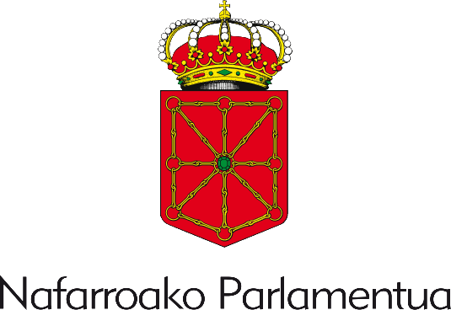

**ESTATUAREN ETA NAFARROAKO FORU KOMUNITATEAREN ARTEKO HITZARMEN EKONOMIKOARI BURUZKO II. MINTEGIA**

**EGITARAUA**

**2015eko otsailaren 17an**

- 19:00etan. Hasiera.

Alberto Catalán Higueras, Nafarroako Parlamentuko lehendakaria.

- 19:15ean. Mahai-ingurua:

“*Hitzarmen Ekonomikoa Nazioarteko eta Europako testuinguruan*”.

Hizlariak:

- **Juan José Zornoza Pérez** irakasle doktorea, Madrilgo Carlos III.a Unibertsitateko Zuzenbide Finantzario eta Tributarioko katedraduna, Autonomia erkidegoei lagatako estatu-tributuen arloko gatazkak ebazteko Arbitraje Batzordeko burua.

- **Ignacio Borrajo Iniesta** irakasle doktorea, Administrazio Zuzenbideko katedraduna, Konstituzio Auzitegiko legelaria, oposizio bidez.

- Moderatzailea:

**Hugo López López** doktorea, Nafarroako Unibertsitate Publikoko kontratupeko irakaslea.

**2015eko martxoaren 3an**

- 19:00etan. Mahai-ingurua:

*“Hitzarmen Ekonomikoa Espainiako Konstituzioaren esparruan”.*

Hizlariak:

- **Rosana Navarro Heras** andrea, Autonomia eta Toki Erakundeekiko Koordinaziorako idazkari nagusia.

- **Violeta Ruiz Almendral** doktorea, Madrilgo Carlos III.a Unibertsitateko irakasle titularra eta Konstituzio Auzitegiko legelaria.

Moderatzailea:

**Eugenio Simón Acosta** irakasle doktorea, Nafarroako Unibertsitateko Zuzenbide Finantzario eta Tributarioko katedraduna. Nafarroako Kontseiluko lehendakaria.

**2015eko martxoaren 17an**

- 19:00etan. Mahai-ingurua:

“*Gatazken konponbidea Hitzarmen Ekonomikoaren esparruan*”.

Hizlariak:

- **Antonio Cayón Galiardo** irakasle doktorea, Zuzenbide Finantzario eta Tributarioko katedraduna eta Hitzarmen Ekonomikoko Arbitraje Batzordeko burua.

- **Isaac Merino Jara** irakasle doktorea, Zuzenbide Finantzario eta Tributarioko katedraduna eta Hitzarmen Ekonomikoko Arbitraje Batzordeko kidea.

- Moderatzailea:

**Fernando de la Hucha Celador** irakasle doktorea, Nafarroako Unibertsitate Publikoko Zuzenbide Finantzario eta Tributarioko katedraduna.

Nafarroako Parlamentuak, Nafarroako Unibertsitate Publikoak eta Nafarroako Unibertsitateak sustatu egin nahi dituzte Nafarroako Foru Komunitatearen finantza- eta tributu-sistema berekiaren azterketa eta ezaguera, bai eta haren eta antzeko izaera politikoa duten lurralde-ente publikoen beste finantzaketa-sistemen arteko erkaketa ere. Horretarako, izaera iraunkorrez eta iraupen mugagabez, sortua du ESTATUAREN ETA NAFARROAKO FORU KOMUNITATEAREN ARTEKO HITZARMEN EKONOMIKOARI BURUZKO MINTEGIA. Mintegi horren helburua da aldizka, ahal dela urtero, hitzaldi-ziklo bat antolatzea Nafarroako Foru Komunitateak lurralde-izaerako nahiz izaera politikoko ente publikoen finantzaketa-sistemen esparruan duen finantza- eta tributu-sistemari buruz.

_

__________________________________________________

**Izen-ematea:**

Doakoa da, eta aurretik egin beharrekoa.

protocolo@parlamentodenavarra.es.

Telefonoa: 948 209 202

**Tokia:**

Erabilera anitzeko aretoa. Nafarroako Parlamentua

Navas de Tolosa, 1. Iruña





